Zaedni~ki Razvoj na Zaednicata

“.. ranlivi lica - navistina, site lica - treba da go u`ivaat osnovnoto pravo da bidat vklu~eni vo odlukite koi direkno vlijaat na nivnite `ivoti...”

Zaedni~ka Brza Procena
Prira~nik za Obuka na U~esnici

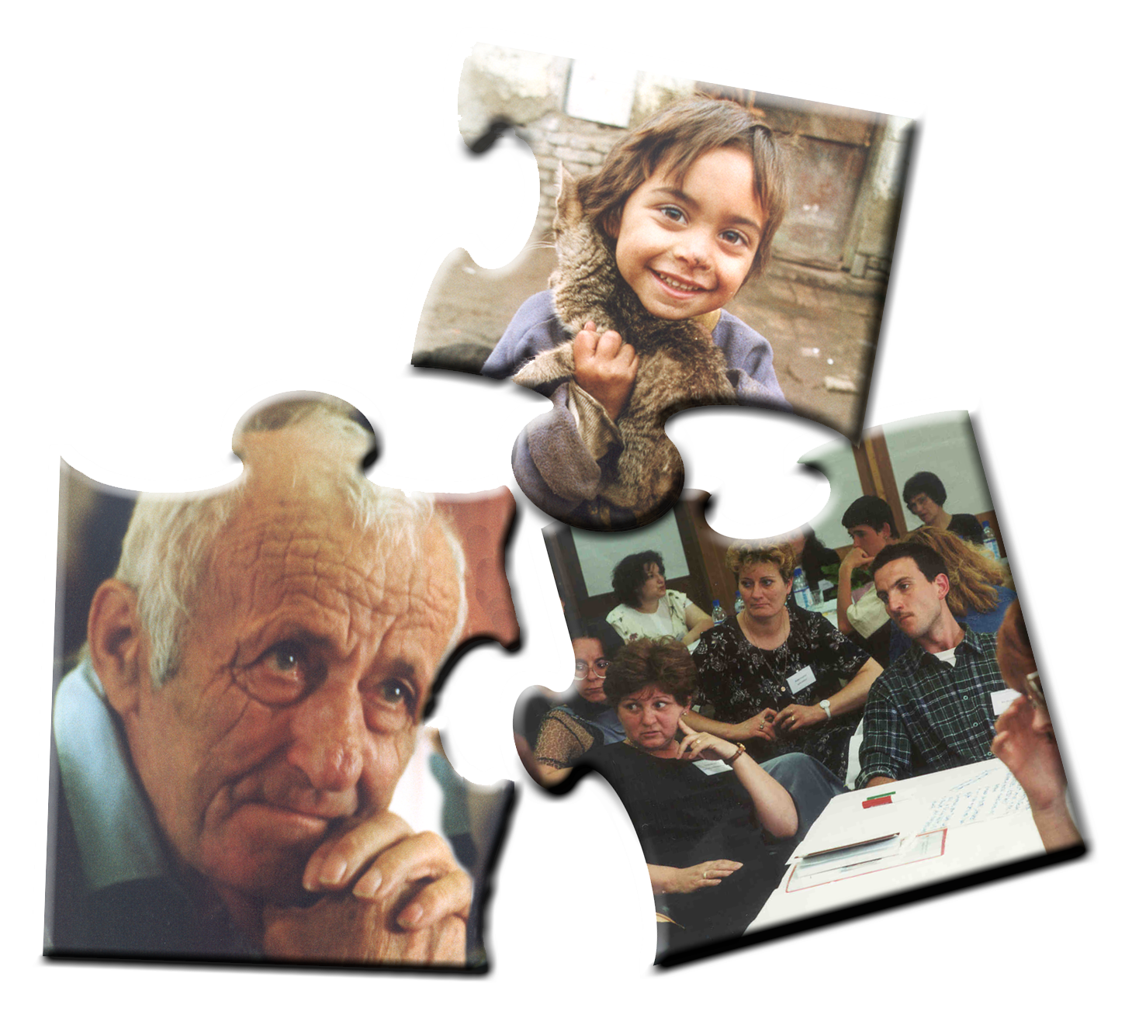


Me|unarodna Federacija
na dru{tvata na Crven krst i Crvena polumese~ina
Regionalna Delegacija za Centralna Evropa, Budimpe{ta

Me|unarodna Federacija na Crven krst i Crvena polumese~ina
Regionalna DelegacijaBudimpe{ta
Fevruari 2005
Dobredojdovte vo ZRZ timot!

Po~ituvan ~len na timot za ZRZ,

Op{tinskata organizacija na Crven krst vi posakuva dobredojde vo programot za Zaedni~ki Razvoj na Zaednicata.

Vo tekot na slednite nedeli, meseci, i da se nadevame godini, va{ata uloga kako klu~en ~len vo va{ata zaednica, i kako volonter na Crven krst, }e bide vo postojan razvoj.

Faktot deka ste go dobile ovoj prira~nik zna~i deka ste ~len na lokalniot ZRZ tim i eden od u~esnicite vo predstojnata ZBP obuka.

Na krajot na ovie mo`ebi zamorni, no vo isto vreme i predizvikuva~ki i vozbudlivi denovi, vie }e bidete eden od klu~nite lu|e odgovorni za sproveduvawe na procenata na potrebite, Zaedni~kata Brza Procena (ZBP), vo va{ata zaednica.

Da, za tri dena od ovoj moment, }e znaete se {to treba za da se sprovede ZBP.

Vi posakuvame mnogu sre}a!!!

SODR@INA

Kako da se koristi prira~nikot: Instrukcii 5

Den 1 6

ZRZ pregled 8

[to e potreba? 9

[to e participacija? 12

Kako da se sprovede Zaedni~ka Brza Procena? 17

Glavni karakteristiki na ZBP 20

Razli~ni metodi za utvrduvawe na potrebi 21

Triangulacija 22

Analiza na lice mesto 23

Pregled na ZBP tehniki 24

Pregled na sekundarni resursi 25

Direktna opservacija i pro{etki 26

Polu-struktuirano intervjuirawe 28

[to e prioritetizirawe i rangirawe? 31

Za {to se koristat mapite? 33

Analiza od `ivotot 35

Primeroci na instrumenti za `ivotna analiza 37

Da se bide ~uvstvitelen kon ... 40

Kako da se koristi prira~nikot: Instrukcii

Ova e prviot vo serijata na ZRZ prira~nici. Drugite prira~nici }e vi bidat obezbedeni vo tekot na podocne`nite ~ekori od ZRZ programata.

Ovoj prira~nik }e go dobiete vo ramkite na kursot za obuka, a facilitatorot so va{a celosna podr{ka }e vi pomogne da gi iskoristite va{ite znaewa i kreativnost za vreme na obukata.

Vie ste del od timot koj }e bide vklu~en vo grupna rabota i poedine~ni ve`bi, otvoreni diskusii, i izgotvuvawe i slu{awe na prezentaciite.

Sekoja zada~a i ve`ba }e bide ozna~ena so simbol za da vi pomogne i pravilno da ve naso~i.

]e najdete prazni strani po zavr{uvaweto na sekoj raboten den kako i na krajot na prira~nikot, koi }e Vi ovozmo`at da zapi{uvate bele{ki, komentari, mislewa.

Den 1

Voved vo rabotilnicata: Cel
O~ekuvawa
Dneven red

Pretstavuvawe na Crveniot krst:

Da se podobri `ivotot na
ranlivoto naselenie preku
mobilizirawe na mo}ta na humanosta

Bele{ki:

ZRZ pregled

Bele{ki:

[to e potreba?

Maslova Hierarhija na potrebi

Fiziolo{ki potrebi. Biolo{ki potrebi kako kislorod, hrana, voda, toplo/ladno, za{tita od nevreme i taka nataka. Ovie potrebi se najsilni bidej}i dokolku liceto ne mo`e da gi u`iva, toa }e umre, ili mo`e da umre.

Bezbednosni potrebi. Gi ~uvstvuvaat vozrasnite za vreme na itni sostojbi, periodi na disorganizacija vo socijalnata struktura (kako na primer mnogu ra{ireni nemiri.) Pove}e gi ~uvstvuvaat decata koi ~esto poka`uvaat znaci na nesigurnost i nivnata potreba za da se ~uvstvuvaat bezbedni.

Potrebi za qubov, ~uvstva i pripadnost. Potrebite da se izbega od samotijata i odvoenosta i da se dava (i prima) qubov, ~uvstva i smisol na pripadnost.

Potrebi za cenewe na vrednosta. Toa e potreba za stabilnost, sigurnost i visoko nivo na samopo~it i po~it od drugite so cel da se ~uvstvuva zadovolnost, samodoverba i vrednost. Ako ovie potrebi ne se ispolneti, liceto se ~uvstvuva inferiorno, slabo, bespomo{no i bezvredno.

Potreba za li~na aktuelizacija. Maslov ja opi{uva li~nata aktuelizacija kako proces koj trae. Ovie lu|e se posveteni. Tie rabotat na ne{to {to im e mnogu vredno: toa mo`e da e nivniot profesionalen povik ili nivnata kariera.

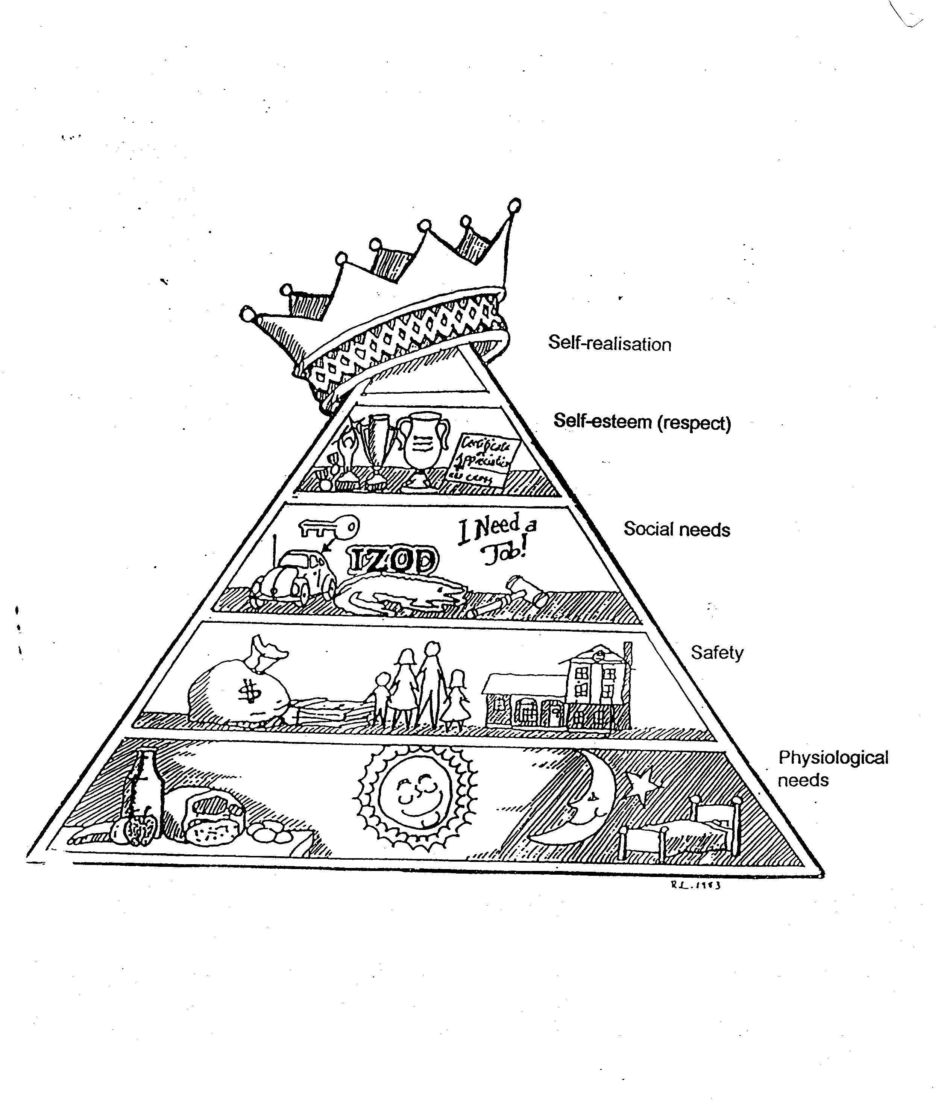

Bele{ki:
“[to e participacija?”

OOCK Sre}a uvide deka starite lica stanuvaat se poranlivi od godina vo godina. Sekretarot na OOCK organizira{e sostanok so vrabotenite i pobara nivno mislewe i se soglasija deka treba da napravat ne{to za starite lica vo nivnata op{tina. Be{e formirana tro~lena grupa za taa cel i edna nedela podocna tie izlegoa so plan pred sekretarot na OOCK.
Planot be{e odli~en i sodr`e{e prethodni iskustva od sosednata op{tina. Toj isto taka be{e i mnogu efikasen.
Vo su{tina tie isplaniraa da zapo~nat so program za doma{na nega. Tie pokanija stru~no lice od sosednata op{tinska organizacija da im pomogne so zapo~uvaweto na programot.
Edna godina podocna Evaluacijata na programot be{e mnogu pozitivna. Starite lica bea opslu`eni od vrabotenite i volonterite na CK vo slednive oblasti: kupuvawe namirnici, se~ewe na drva za ogrev, pomo{ pri poseta na doktor, gotvewe, i.t.n.
Implentacijata na programot be{e mnogu ednostavna. Crveniot krst gi pra{a svoite volonteri {to mo`e da storat za starite lica vo zaednicata? Vrz baza na naporite na volonterite, edno lice napravi nedelen raspored i gi informira korisnicite (starite lica) deka Crveniot krst e podgotven da gi poddr`i. Starite lice vo zaednicata so zadovolstvo ja prifatija ponudenata pomo{.

OOCK Sre}a ima{e tradicionalna programa za organizirawe na letni kampovi za semejstva so hendikepirani deca. Kampovite bea mnogu ceneti i uspe{ni. Za vreme na podgotovkata na kampot eden nov vraboten na OOCK go potegna pra{aweto deka mo`ebi Crveniot krst treba da pobara pomo{ od ~lenovite na semejstvata vo organiziraweto na kampot. Vo toa vreme, OOCK treba{e isto taka da se podgotvuva za predstojnoto odr`uvawe na Republi~koto Sobranie.
Sekretarot na OOCK nemo`e{e da si dozvoli dopolnitelen broj na plateni vraboteni za organizirawe na kampot, pa ja prifati idejata. Tie organiziraa sredba za onie koi voobi~aeno bea u~esnici na takov kamp sekoja godina. Za vreme na sostanokot ~lenovite na semejstvata (roditeli na hendikepirani deca) go poka`aa nivniot entuzijazam, i predlo`ija novi idei, za toa {to bi mo`elo da se pravi na kampot i sozdadoa novi programi i na krajot oformija komitet koj }e bide odgovoren za organizacijata na kampot.

OOCK Sonce e prisutno vo seloto San{ajn so decenii. Tie organiziraa klub za stari lica i mladinski klub so mnogu aktivnosti. Sekoja godina tie organiziraa mala proslava na Bo`i} i im podaruvaa paketi na ~lenovite na klubovite.
Ovaa godina tie re{ija da gi pra{aat ~lenovite na klubot {to sakaat tie, i {to mo`e da se stavi vo Bo`i}nite paketi. Volonterot od klubot za stari lica ja potegna idejata za organizirawe na selska proslava na Bo`i} i dodeluvawe na Bo`i}ni paketi na site `iteli koi imaat potreba od toa.
Op{tinskata Organizacija na CK so zdovolstvo saka{e da im pomogne na site ranlivi lica i volonteri i ~lenovi na klubovi vo seloto, no nivnite resursi bea ograni~eni.
Rakovoditelite na klubovite za stari i mladi ja ponudija nivnata pomo{. Tie organiziraa tim od ~lenovi na klubovi i nekolku `iteli od seloto (lokalniot socijalen rabotnik, u~itelkata od gradinkata, i lokalniot prodava~). Ovoj tim uspe{no najde podr{ka za proslavata na selskiot Bo`i} i napravi procena na potrebite na ranlivoto naselenie vo seloto.
Proslavata na Bo`i} be{e organizirana od timot, i na nea bea prisutni pove}e lu|e od bilo koga prethodno i sledniot den lokalnite mediumi pi{uvaa za prekrasniot Bo`i}en nastan koj go organizira{e Crveniot krst vo seloto.

Tipologija na u~estvo: kako lu|eto u~estvuvaat vo razvojni programi i proekti.

Tipologija | Karakteristiki na sekoj tip
1.  Pasivna participacija | Lu|eto u~estvuvaat so toa {to im se ka`uva {to }e se slu~i ili {to ve}e se slu~ilo. Ova e unilateralno objavuvawe od administrativna uprava ili proekt uprava bez da se slu{a {to na toa lu|eto imaat da ka`at. Informacijata se spodeluva samo so nadvore{nite profesionalci.
2.  Participacija vo davawe na informacii | Lu|eto u~estvuvaat preku odgovor na pra{awa po pat na pra{alnici, anketi ili drugi sli~ni pristapi. Lu|eto nemaat mo`nost da vlijaat na procesot, bidej}i rezultatite od ispituvawata ne im se davaat nitu pak se proveruva ispravnosta na tie podatoci.
3.  Participacija so konsultacii | Lu|eto u~estvuvaat so toa {to se konsultirani, i nadvore{ni pretstavnici gi slu{aat nivnite stavovi. Ovie nadvore{ni zastapnici gi definiraat problemite i re{enijata i mo`e da gi modificiraat spored odgovorot na lu|eto. Vakviot konsultativen proces nema udel vo smisol koj ja nosi odlukata, i profesionalcite nemaat obvrska da gi zemat vo predvid mislewata na lu|eto.
4.  Participacija za materijalen nadomest | Lu|eto u~estvuvaat preku obezbeduvawe na resursi, na primer, rabotna raka, a za vozvrat dobivaat hrana, pari, ili drug materijalen nadomestok. Pogolemiot del od istra`uvawata na farmite (zemjodelieto) potpa|a pod ovaa kategorija, bidej}i zemjodelcite obezbeduvaat nivi, no ne se vklu~eni vo eksperimentiraweto ili procesot na u~ewe. Mnogu ~esto mo`e da se vidi ovoj vid na participacija, sepak lu|eto nemaat namera da gi prodol`at aktivnostite koga nadomestot prekinuva.
5  Funkcionalna Participacija | Lu|eto u~estvuvaat preku formirawe na grupi za ispolnuvawe na predodredeni celi svrzano so proektot, kade {to mo`e da bide vklu~eno razvoj ili unapreduvawe na nadvore{no inicirana socijalna organizacija. Vakvoto vklu~uvawe nema tendencija da se pojavi vo ranite fazi na proekt ciklusot ili planiraweto, tuku se slu~uva otkako se ve}e doneseni glavnite odluki. Ovie instrukcii se zavisni od nadvore{nite inicijatori i facilitatori no mo`e da stanat samozavisni.
6.  Interaktivna participacija | Lu|eto u~estvuvaat vo zaedni~kata analiza, koja doveduva do planovi za akcija i formirawe novi lokalni institucii ili zajaknuvawe na postoe~kite. Ima tendencija da vklu~i interdisciplinarni metodologii koi baraat pove}ekratni perspektivi i upotreba na sistemski ili strukturni procesi na u~ewe. Ovie grupi ja prevzemaat kontrolata vrz lokalnite odluki, i lu|eto imaat interes da se zapazat strukturite ili praksite.
7.  Samo-mobilizacija | Lu|eto u~estvuvaat preku prevzemawe na inicijativa nezavisna od nadvore{nata institucija za promena na sistemot. Tie razvivaat kontakti so nadvore{ni institucii za odredeni resursi ili tehni~ki soveti koi im se potrebni, no ja zadr`uvaat kontrolata na planot kako se koristat resursite. Vakvata samoinicirana mobilizacija i kolektivna akcija mo`e, no ne mora da ja dovede vo pra{awe neednakvata podelba na mo{ta i bogatstvoto.

Participacija

“Participacija” i “participira~ki” imaat mnogu razli~ni zna~ewa, zavisno od toa koj gi koristi ovie termini. Spored Organizacijata za Hrana i Zemjodelie na Obedinetite Nacii:

- Participacijata e dobrovolen pridones od lu|eto pri razvojni proekti, no bez nivno u~estvo vo donesuvaweto na odluki.
- Participacijata e ~uvstvoto na lu|eto da go zgolemat svojot smisol i sposobnost da odgovorat na razvojni proekti.
- Participacijata e aktiven proces, {to zna~i deka ~ovekot ili grupata vo pra{awe prevzema inicijativa i dava pridones so svojata avtonomnost za taa cel.
- Participacijata e potpomagawe na dijalog pome|u lokalnite lu|e i personalot koj raboti na planot na podgotovka, implementacija, monitoring i evaluacija na proektot, so cel da se dobijat informacii za lokalniot kontekst i za socijalnite vlijanija.
- Participacijata e vklu~uvawe na lu|eto vo razvojot na nivniot `ivot i sredinata vo koja `iveat.

Bele{ki:

Kako da se sprovede Zaedni~ka Brza Procena?

[to e ZBP?

Zaedni~ka Brza Procena (ZBP)

ZBP e kombinacija na pristapi i metodi koi im ovozmo`uvaat na ranlivite lica da go spodelat, zgolemat i analiziraat nivnoto znaewe za `ivotot i sostojbite, da planiraat i deluvaat i da vr{at monitoring i evaluacija. Nadvore{niot participient ima uloga na katalizator, facilitator na procesite vo ramkite na zaednicata, koj e podgotven da ja izmeni nivnata sostojba

ZBP za prv pat e napravena vo Indija i Kenija za vreme na 1980-tite; voglavno se koristela od strana na nevladinite organizacii (NO) koi rabotele na lokalno nivo. Me|utoa, principite i mnogu od pristapite i metodite, se pove}e se koristat od organizacii kako {to se Svetskata Banka, UNDP, ILO, me|u drugite.

Treba da se napravi vedna{ razlika pome|u ZBP i RBP.

Ruralna Brza Procena (RBP)

RBP e ekstraktivna istra`uva~ka metodologija koja se sostoi od sistematski polustruktuirani aktivnosti koi se sproveduvaat na lice mesto od strana na multidisciplinaren tim so cel na efikasen i brz na~in da se steknat novi informacii za ruralniot `ivot i ruralnite resursi.

Kako socijalno nau~en pristap, RBP se pojavuva vo docnite 1970-ti. Osnovnata ideja na RBP e brzo sobirawe, analizirawe i procena na informacii za sostojbite i znaewata na lokalno ruralno nivo. Ovie informacii se dobivaat vo tesna sorabotka so lokalnoto naselenie. Kako rezultat na toa, istra`uva~kite metodi treba da se adaptiraat soglasno so lokalnite uslovi. Tie posebno treba da gi ispolnat komunikaciskite potrebi na lu|eto koi neznaat da ~itaat i/ili pi{uvaat ili lu|e koi nemaat prethodno komunicirano preku nau~ni termini ili profesionalen `argon.

Bea izgotveni ili nadgradeni nekolku instrumenti, kako {to se mapirawe, diagramirawe, i rangirawe zaradi sobirawe na informacii za licata odgovorni za nosewe odluki vo agenciite za razvoj. Eden od klu~nite principi za RBP e vizuelizacija na pra{awata i rezultatite po pat na koristewe lokalno razbirlivi simboli. Glavna pri~ina za kreirawe RBP bila da se za{tedat pari preku izbegnuvawe na skapi i dolgotrajni istra`uva~ki proceduri.

Vo pove}eto slu~ai RBP se sproveduva od strana na mal tim na istra`uva~i ili obu~eni profesionalci vo traewe od eden do tri dena vo forma na rabotilnica. Ulogata na lokalnoto naselenie pri RBP e da obezbedi releventni lokalni iskustva i znaewa za celite na istra`uvaweto i za razvojno planirawe. RBP timot upravuva so procesot i ima pravo da re{ava kako da se koristat ovie informacii.

Dodeka RBP voglavno ima za cel da gi sobere informaciite, ZBP im dava pottik i ovlastuvawe na lokalnoto naselenie da prevzemat aktivna uloga vo analizirawe na nivnite `ivotni uslovi, problemi, i potencijali so cel da se najde izlez od situacijata. Ovie promeni bi trebalo da se postignat preku kolektivno deluvawe i lokalnite zaednici se pokaneti da prevzemat odgovornosti za implementirawe na pove}eto, ako ne i na site, aktivnosti. ^lenovite na ZBP timot imaat uloga na facilitatori. Ne nadvore{nite eksperti, tuku lokalnoto naselenie, e ona koe gi “poseduva” rezultatite od ZBP rabotilnicata. Zaradi toa, va`en princip na ZBP e da se spodelat rezultatite na analizata pome|u ZBP timot i ~lenovite na zaednicata po pat na vizuelno prika`uvawe, javni prezentacii i razgovori za vreme na sostanocite.

Pove}eto ZBP rabotilnici traat od tri do pet dena, a planiraweto na rabotilnicata i nejzinoto vodewe se pravi so multidisciplinaren tim na vnatre{ni i nadvore{ni lica so ramnomerna zastapenost na polovite.

Bele{ki:

Glavni karakteristiki na ZBP

Nekoi od najva`nite to~ki za ZBP metodite i tehnikite se:
- ZBP tehnikite voglavno imaat pove}ekratni celi, kako {to se:
- Dijalog
- Generirawe na informacii
- Analiza, -- i vo odredeni slu~ai,
- Mobilizacija na zaednicata

- Vklu~uvaweto na multi-disciplinaren tim vo ZBP ja utvrduva multi-disciplinarnata perspektiva, i ne pretstavuva samo striktno specijalizirana disciplinarna perspektiva

- Spored Some{ Kumar, koj rabotel na programata za pomo{ vo su{ni regioni vo Indija, rabotite koi treba da se zapametat se: RPPS i SPPRZ:

- R - respektirawe na lu|eto
- P - podtikuvawe na lu|eto da razmenuvaat ideii
- P - postavuvawe na pra{awa
- S - slu{awe vnimatelno

- S - slu{aj
- P- podtiknuvaj
- P- pra{uvaj
- R - revidiraj (vr{i pregled)
- Z - zabele`uvaj

Razli~ni metodi za utvrduvawe na potrebi

Procenata na potrebi gi identifikuva potrebite na zaednicata ili programot vo redovni intervali, identifikuvaj}i nedostatoci vo uslugite koi se obezbeduvaat, i predlaga planovi za akcija za idna kooperativna akcija ili nadgradba na zaednicata.

Procenata na potrebi mo`e da bide {iroka (op{ta) ili specifi~na. Taa mo`e da opfa}a {irok spektar na informacii za zaednicata ili pak mo`e da se fokusira na odreden sektor ili pra{awe, na primer, zdravjeto na lu|eto.

Procenata na potrebi mo`e da se sprovede preku pove}e metodi. Zaedni~kata brza procena (ZBP) e samo eden set na metodi koi mo`e da se koristat. No toa ne zna~i deka ovie metodi se podobri od drugite. Sekoj metod ima svoi jaki i slabi strani, tro{oci i benificii.

Nekoi od metodite koi mo`e da se koristat za pribirawe na informacii se:

- Kvantitativni i kvalitativni podatoci i analiza na podatoci;

- Fokus grupi i grupi za diskusija;

- Pra{alnici za proverka na listi;

- Anketi na ranlivi lica;

- Sredbi so grupi od zaednicata;

- Anketi sprovedeni na lokalni nastani vo zaednicata;

- Itervjua po telefon i li~ni intervjua.

Triangulacija

ZBP vo golema mera se potpira na triangualcijata, ili na pove}e strategii. Toa e metod za nadminuvawe na premnogu potpirawe na edna teorija, eden set na podatoci, ili pak eden istra`uva~. Vo najednostavna forma ka`ano, triangulacijata vr{i pregled na zaednicata ili pak na pra{awe, od pove}e gledni to~ki i koristewe na pove}e od eden metod na pribirawe na informacii.

Ma`i

Informacii od
mladi
Deca @eni

Informacii Informacii od stari lica od vozrasni

Informacii od
lokalni NO

Informacii Informacii
od lokalni od lokalni
`iteli vlasti

Analiza na lice mesto

Druga va`na karakteristika na ZBP e analizata na lice mesto. Namesto da se potpirame na eksperti na edna institucijata (univerzitet, vladina agenicija, i.t.n) Za analizirawe na sobranite podatoci, samite ranlivi lica - zaedno so ZRZ timot - gi analiziraat informaciite koi se sobrani vo zaednicata. Analizata se pravi na mestoto kade se sobrani informaciite i od lu|eto koi gi sobrale i generirale podatocite.

Pregled na ZBP tehniki

Pregled na ZBP tehniki

Ima {irok spektar na participativni instrumenti koi se dostapni i koi mo`e da se koristat spored situacijata i potrebite. Naj~esti ZBP instrumenti i tehniki se:

- Sekundaren pregled na podatoci
- Opservacija
- Gradewe na izve{taj
- Polu-struktuirani intervjua
- Intervjua na klu~ni lica
- Grupni intervjua/diskusii
- Rangirawe i boduvawe
- Raspored na trud
- Drvo na odluki (pravewe)
- Rangirawe na dobrosostojba
- Krug, pra~ka i Venov dijagram
- Sezonski kalendar / diagramirawe
- Vremenski ramki, vremenski trendovi
- Partcipativno dogovarawe
- Zaedni~ko (participativno) mapirawe

Pregled na sekundarni resursi

Bez razlika koja zaednica ili pra{awe go istra`uvate, sekoga{ ima bogatstvo na dostapni informacii koi se skrieni vo raznovidni izvori. Mnogu od ovie izvori se nare~eni sekundarni izvori. Ima dva glavni tipa na sekundarni izvori.

- Dokumenti - Ova mo`e da bidat oficijalni ili neoficijalni trudovi i izve{tai za socio-kulturni, politi~ki, ekolo{ki, i ekonomski sostojbi, nacionalni statisti~ki podatoci ili podatoci za odredena specifi~na oblast, tematski ili oblasni statii od vesnici ili spisanija, mapi, pa duri i TV inserti.
- Folklor: mitologija, oralna tradicija, lokalni tematski storii, pesni, pogovorki,poezija.

Direktna opservacija i pro{etki

Ovie pro{etki se pro{etki na ZBP timovite niz zaednicata za da gi nabquduvaat lu|eto, okolinata i resursite. Odtamu, ovie pro{etki se instrumenti za pribirawe na informacii na otvoreno. Ovie pro{etki se sproveduvaat vo po~etokot na ZBP procesot. Tie mu obezbeduvaat na ZBP timot celokupna slika na zaednicata i mu pomagaat da gi identifikuva pra{awata koi mo`ebi ponatamu vredat da se istra`uvaat. Tie mo`e da traat samo eden ~as ili pak cel den zavisno od goleminata na zaednicata i vremeto na raspolagawe.

Primeri na raboti koi se nabquduvaat za vreme na ovie pro{etki:

- Stanbeni uslovi;

- Sanitarni uslovi;

- Dostapnost na javen transport;

- Prisutnost na zdravstveni objekti;

- Hrana koja se prodava na pazari;
- Vidovi na prodavnici vo zaednicata;

- Me|usebni odnosi pome|u ma`i i `eni;

- Prisustvo na deca uli~ari;

- Neformalna uli~na trgovija i prostitucija;

- Deca rabotnici,

- Vidovi na organizacii (vladini i nevladini); aktivni vo zaednicata;

- Drugo.

Tabelaren list za direktna opservacija

[TO SE NABQUDUVA ZABELE[KI
Priemer, stanbena sostojba

Polu-struktuirano intervjuirawe

Eden od glavnite instrumenti koj se koristi pri ZBP e Polu-struktuiranoto intervjuirawe (PSI); toa e forma na naso~eno intervjuirawe kade samo nekoi od pra{awata se odnapred odredeni. Ovoj vid na tehnika za intervjuirawe ja praktikuvaat novinarite. Pri sproveduvaweto na PSI,ZBP intervjuata ne koristat formalni anketni pra{alnici. Mnogu, verojatno pove}eto od pra{awata }e bidat formulirani za vreme na intervjuto. Pra{awata obi~no se pojavuvaat od odgovorite na intervjuiraniot.
Vo podgotovkite na polu-struktuirano intervjuirawe, liceto koe go vr{i intervjuto podgotvuva spisok na temi i pra{awa koi treba da se pokrijat, a ne konkreten pra{alnik. Polu-struktuiranoto intervjuirawe mo`e da se koristi re~isi za sekoja tema.

Tie se sproveduvaat so:

- Poedinci- intervjuiraweto na odreden broj na razli~ni poedinci na ista tema (na primer, `eni,ma`i, stari, mladi, i.t.n.) e u{te eden primer na triangulacija.

- Klu~ni informatori - Ovie lica imaat posebni znaewa koi drugite gi nemaat.

- Grupi - Intervjuiraweto na grupi rezultira so op{ti informacii od zaednicata. Ova e isto taka dobar na~in da se nabquduva interakcijata na razni ~lenovi na grupata (primer, ma`i i `eni,mladi i stari, i.t.n).

- Fokus grupi - Vakvi grupi mo`e da se koristat za diskutirawe na odredena tema vo poedinosti.

Napatstvija za polu-struktuirano intervjuirawe

- Timot za intervjuirawe mo`e da bide sostaven od 2 do 4 lica, i po mo`nost da ne se so ista profesija.
- Dobro e da se organiziraat lokalnite lu|e vo sekoj tim za intervjuirawe.
- Dokolku postoi tradicionalen na~in na pozdravuvawe vo zaednicata kade rabotite, zapo~nete so ovoj pozdrav. Dajte im do znaewe na licata koi se intervjuiraat deka timot se nao|a tamu da nau~i ne{to pove}e.
- Zapazete ja anonimnosta na intervjuata.
- Dobro e da se zapo~ne intervjuto po pat na povikuvawe na nekoj ili ne{to poznato.
- Sprovedete go intervjuto na neformalen na~in i nafrlajte pra{awa za vreme na diskusijata.
- Bidete otvoreni i objektivni.
- Dozvolete mu na sekoj ~len na timot da si gi zavr{i pra{awata (ne go prekinuvajte).
- Vnimatelno postavete gi ~uvstvitelnite pra{awa.
- Zadol`ete edno lice da fa}a zabele{ki (no rotirajte gi licata) i pred da po~nete da fa}ate bele{ki pobarajte dozvola za toa.
- Bidete pretpazlivi na neverbalni signali (gestovi so telo).
- Izbegnuvajte pra{awa koi go naveduvaat odgovorot na da i ne.
- Poedine~nite intervjua ne treba da bidat podolgi od 2 ~asa.
- Sekoj koj vr{i intervjua treba da ima spisok na temi i klu~ni pra{awa napi{ani vo tetratka.

^esti gre{ki pri PSI

- Postavuvawe nejasni pra{awa;
- Postavuvawe pra{awa na neisprobani temi;
- Nevnimatelno sledewe na razgovorot;
- Neprosuduvawe na odgovorite (ako slepo se veruva vo se);
- Postavuvawe na pra{awa koi naveduvaat;
- Ako se dozvoli intervjuto da trae premnogu dolgo;
- Premnogu generalizirawe na odgovorite;
- Postavuvawe na bes~uvstvitelni pra{awa;
- Potpirawe premnogu na odgovorite na dobro situiranite, podobro educiranite, starite, i ma`ite.
- Ignorirawe na se {to ne se sovpa|a so ideite i koncepciite na voda~ot na intervjuto;
- Premnogu potpirawe na odgovori koi sodr`at kvantitativni podatoci;
- Necelosno zabele`uvawe na bele{kite.

Primer na napatstvie za PSI

Tema: Kako lu|eto vo ovaa sredina se spravija so poplavata?

Klu~ni raboti i pra{awa:

- Koi se problemite koi se predizvikaa od poplavata (ekonomski, socijalni, i.t.n.)?

- Koi se globalnite strategii za spravuvawe so sostojbata?

- Koi se globalnite strategii za spravuvawe so sekoj problem poedine~no?

[to e prioritetizirawe i RANGIRAWE?

Rangiraweto zna~i da se stavi ne{to vo red. Rangiraweto dolgo se koristi za procenka na o~ekuvawata, veruvawata, prosuduvawata, stavovite, pretpo~ituvawata i mislewata na lu|eto. Naj~esti vidovi na rangirawe koi mo`e da se najdat pri razvojnata rabota se:

- rangirawe /prioritetizirawe na problemi,pretpo~ituvawa i mo`nosti,

- rangirawe po parovi;

- matri~no rangirawe;

- rangirawe na dobrosostojba.

Kako i drugite ZBP instrumenti, prioritetiziraweto / rangiraweto e korisno za inicirawe na diskusija za mo`nostite vo zaednicata.

Napatstvija za RANGIRAWE

GENERALNO, SLEDNIVE PREPORAKI MO@E DA SE DADAT ZA SPROVEDUVAWE NA VE@BATA ZA RANGIRAWE:

UVERETE SE VE@BATA ZA RANGIRAWE DA BIDE PRILAGODENA NA POTREBITE NA ZBP KOJA JA SPROVEDUVATE;

RAZGOVARAJTE ZA RELEVANTNOSTA I RE[ETE SO KLU^NITE LICA KOI RABOTI ]E GI RANGIRATE;

KORISTETE GI ISTITE IMIWA KOI GI KORISTAT LU\ETO KOI TREBA DA SE RANGIRAAT I NIVNITE EDINICI ZA MEREWE;

NAVEDETE GI KRITERIUMITE. OBIDETE SE NEGATIVNIOT KRITERIUM DA GO NAPRAVITE POZITIVEN. PRIMER: JA ”ZAGADUVA VODATA” STANUVA ”GO SPRE^UVA ZAGADUVAWETO NA VODATA”.
POBARAJTE OD U^ESNICITE DA JA RANGIRAAT SEKOJA STAVKA. RANG 1 - ODLI^EN , RANG 2 - MNOGU DOBAR, I.T.N.

ISPITAJTE GO REZONIRAWETO NA LU\ETO ZA REDOSLEDOT NA RANGIRAWETO;

PROBAJTE DRUGI IDNI KRITERIUMI;

SLEDETE GI ODGOVORITE KOI VI SE OD INTERES;

PROBAJTE GO RANGIRAWETO SO RAZLI^NI LU\E;

Primer na matrica za rangirawe

 | koko{ka | krava | koza | sviwa
za odgleduvawe
za jadewe
za proda`ba

Pra{aweto e, {to e najdobro da ....?

Najdobar - 4 glasa
Sleduva - 3 glasa
Sleduva - 2 glasa
Najlo{ - 1 glas

Za {to se koristat mapite?

Mapiraweto se koristi za obezbeduvawe na pregled (ili slika) za lokalnata situacija. Isto taka mo`e da poslu`i kako dobra po~etna to~ka za ZBP. Periodi~no povtorenoto participira~ko mapirawe mo`e da pomogne vo monitoringot i evaluacijata na promenite vo distribucijata na socijalnite resursi (pr. infrastrukturi kako {to se u~ili{ta i zdravstveni institucii) i vo koristeweto na prirodnite resursi. Istoriskoto mapirawe i mapiraweto za predviduvawe na idnina (t.s.t., serii na crte`i na mapi koi se odnesuvaat na momenti od vremeto) se verzii na participira~ko mapirawe {to e od golema pomo{ vo opi{uvaweto i analiziraweto na trendovi vo daden vremenski period.
Od zaednicata isto taka mo`e da se pobara da nacrta mapa na nivna idealna zaednica. Ovaa mapa ponatamu mo`e da se koristi kako baza za diskutirawe na potrebite. So drugi zborovi, zo{to ova idealno selo ne postoi? U~esnicite }e re~at, zatoa {to gi nemaat a, b, c, d, i.t.n. Potoa mo`e da gi prioritetiziraat potrebite.

Crtawe na mapi

^ekori pri crtawe na participira~ki mapi:

- Objasnete ja celta na ve`bata na grupata od interes;
- Dogovorete se za predmetot na ve`bata za mapirawe i na grafi~kite simboli koi }e se koristat; u~esnicite si gi izbiraat sami simbolite koi }e gi koristat.
- Podtiknete u~estvo na site ~lenovi na zainteresirani grupi preku postavuvawe na pra{awa na nekolku poedinci; dozvolete grupata da prodiskutira za razli~nite mislewa i percepcii.
- [tom edna{ }e se finalizira mapata, pobarajte od u~esnicite da vi ja interpretiraat celokupnata slika; dokolu e soodvetno, predlo`ete tie da gi identifikuvaat glavnite problemi koi gi otkriva mapata i pra{ajte gi za mo`ni re{enija vo ramkite na lokalno dostapnite resursi (koi se ve}e nacrtani, ili pak mo`e sega da se nacrtaat na mapata).
- Zapomnete deka mapata i pripa|a na zaednicata; ostavete go originalot vo zaednicata i napravete kopii dokolku se predvideni upotrebi za druga cel.

Participativno mapirawe

Participativnoto mapirawe zapo~nuva so kolektivnite diskusii pome|u grupata na ~lenovi od zaednicata i potoa se prodol`uva so crtawe na mapi na nivnite percepcii na zaednicata ili geografskata distribucija na demografskite, socijalnite i ekonomskite karakteristiki vo nivnata oblast. Od u~esnicite obi~no se bara sekoj da si nacrta mapa, na pr. na hartija za tabla ili na zemja, stavete karakteristiki so simboli koi se razbirlivi i prifateni od site ~lenovi na grupata, bez razlika na nivnoto nivo na obrazovanie. Vo odredeni slu~ai, kupeni mapi, fotografii na okolinata, ili bazi~ni crte`i na hartija ili na tabla mo`e da se koristat kako osnova za ovaa participativna ve`ba.

Silni strani:

- Mapiraweto i pridru`nite diskusii nabrzina obezbeduvaat op{t pregled na situacijata.

- Tie podtiknuvaat dvosmerna komunikacija.

- Tie im pomagaat na lu|eto da gi vidat vrskite, {emite i me|eusebnite odnosi na nivnata teritorija.

Slabi strani:

- Subjektivnosta i pretencioznosta: ve`bite za mapirawe mora da se zavr{at so informacija sobrana so drugi participativni instrumenti za procena.

- Nekoi narodi mo`e da imaat pote{kotii vo razbirawe na grafi~ki reprezentacii.

Analiza od `ivotot

Diagramite za analiza od `ivotot se koristat da ni pomognat da interpretirame odnesuvawe, odluki, strategii za spravuvawe na semejstva so razli~ni socio-ekonomski karakteristiki. Na primer, samohran ma` so semejstvo so neredoven prihod verojatno ima razli~ni problemi i potrebi ili red na tro{ewe, od semejstvo na bogat trgovec ili vladin slu`benik, i verojatno ima razli~ni strategii za spravuvawe so kriza.

Varijabilnosti koi mo`e da se prisutni kaj analizata na `ivotot mo`e da bidat:

- Goleminata i sostavot na semejstvoto;

- Brojot na trudovi migranti vo semejstvoto;

- Posed na stoka i zemja;

- Proporcionalitet na prihod po izvor;

- Tro{oci;

- Sezonski pote{kotii;

- Relativen prihod;

- Kredit i dolgovi;

- Dnevni aktivnosti.

Va`no e da se misli i na ~uvstvitelnosta na planot na razlikite vo polot, vozrasta, etni~kata i verskata pripadnost, za vreme na analizata na `ivotot.

^ekori:

- Pojasnete go originalnoto zna~ewe na definicijata na terminot “semejstvo”;
- Izberete varijabili koi }e se zavedat (golemina na semejstvo, broj na doma{ni `ivotni, izvori na prihod, vid/golemina na ku}a);
- Izberete osnova za socio-ekonoska pozadina (golemina na semejstvo, posed na zemji{te, glaven izvor na prihod);
- Napravete tabela za sobirawe na podatoci (Vidi Prilog 16.4);
- Napravete kopi na tabelata za podatoci za sekoj ~len na timot;
- Zemete informacii od licata koi pravea intervjua so ~lenovite na zaednicata. Selektirajte gi informatorite preku rangirawe na nivnata dobrosostojba ili drugi neformalni metodi;
- Obezbedete kvantitativni i kvalitativni podatoci (vidi sezonski kalendar)
- Intervjuirajte najmalku 8 ~lenovi na zaednicata;
- Proverete gi informaciite preku direkna opservacija na klu~ni indikatori;
- Podgotvete dijagram za `ivotna analiza;
- Pobarajte od ~lenovite na zaednicata da nacrtaat svoi dijagrami. Na primer, za skici: se nao|a krug, formiran ili nacrtan kako osnova za dijagram. Krugot mo`e da bide na zemja, na hartija, vo forma na tawir, pokrien so granuli, ili bilo kakov krug koj mo`e da se najde vo priroda ili pak ne{to {to e ve}e napraveno. Pokanete gi lu|eto da gi odmerat proporciite so crtawe na linii od centarot kon kraevite. Segmentite }e pretstavuvaat procenti.

Primeroci na instrumenti za `ivotna analiza

^asovnici za dnevni aktivnosti (^DA)

^DA ilistriraat razli~ni vidovi na aktivnosti koi se vr{at vo tekot na denot. Tie se posebno korisni za razgleduvawe na relativnata optovarenost so rabota pome|u razli~ni grupi na lu|e vo zaednicata. Na pr. ma`i, `eni, bogati, siroma{ni, i stari lica. Sporeduvawata pome|u ^DA poka`uvaat koj raboti najmnogu ~asovi dnevno, koj se koncentrira na pomal broj na aktivnosti, i koj mora da go deli vremeto za pove}e aktivnosti, i koj ima najmnogu slobodno vreme i i vreme za spiewe. ^DA isto taka mo`e da ilustriraat sezonski varijacii.

^ekori:

Organizirajte posebni fokus grupi na `eni i ma`i. Potrudete se sekoja grupa da ima ~lenovi od razli~na socio-ekonomska pozadina. Objasnete im deka bi sakale da nau~ite za toa {to pravat tie eden tipi~en den. Pobarajte grupite na ma`i i `eni da napravat svoi posebni ^DA. Tie prvo treba da se fokusiraat na aktivnostite od prethodniot den, gradej}i slika na site aktivnosti sprovedeni vo razli~no vreme od denot i kolku dolgo im traele.

Crtawe na diagram za zemjodelski sistem

Dijagramot za zemjodelskiot sistem ni pomaga da razbereme kako ruralnite semejstva funkcioniraat. Dijagramot se sozdava za da go istakne zemjodelskiot sistem, vklu~uvaj}i gi aktivnostite na farmata, kako {to e sobirawe na posevite, i aktivnosti nadvor od farmata, kako {to e polnewe na gorivo, i nezemjodelski aktivnosti kako {to e pazareweto. Dijagramot isto taka go poka`uva protokot na resursi do, i od semejstvoto, i koj ~len na semejstvoto e vklu~en.

^ekori:

- Izberete dve semejstva od sekoja socio-ekonomska grupa koja e ve}e identifikuvana.

- Posetete go sekoe semejstvo poedine~no.

- Posle va{eto pretstavuvawe ka`ete mu na semejstvoto deka sakate da nau~ite za nivnite semejni aktivnosti (nema potreba tuka da se spomnuva mapirawe).

- Pobarajte ma`ot i `enata da ve pro{etaat na imotot.

- Ne zaboravajte da ja posetite ku}ata kade `iveat i prostorot nadvor.

- Dodeka {etate postavuvajte pra{awa za aktivnostite i resursite koi gi gledate. Ne zaboravajte da pra{ate {to se slu~uva za vreme na drugite godi{ni vremiwa i vo mestata koi te{ko mo`e da gi posetat.

- Po okolu eden ~as, soberete kolku {to e mo`no pove}e ~lenovi na semejstvoto - ma`i, `eni, deca, za da prodiskutirate za toa {to ste videle i ~ule.

- Ka`ete mu na semejstvoto deka informaciite se mnogu i nemo`e da se zapomnat pa }e bide podobro da gi nacrtate na hartija.

- Prodol`ete ja diskusijata no pobarajte od prisutnite da vi pomognat vo crtaweto.

- Koga }e mo`ete predajte ja zada~ata so crtaweto na semejstvoto. Nabrgu vie samo }e postavuvate pra{awa i }e slu{ate.

- Koga crtaweto }e zavr{i, pobarajte od semesjtvoto da vi go objasni crte`ot.

Sezonski kalendar:

Sezonskite kalendari se instrumenti koi ni pomagaat da gi ispituvame promenite vo `ivotniot sistem vo tekot na celata godina. Tie mo`e da bidat korisni bidej}i so niv mo`e da se vidi {to se slu~uva vo razli~ni godi{ni vremiwa. Ina~e bi imalo tendencija da se zboruva {to se slu~uva samo za vreme na sproveduvaweto na ZBP.

Kalendarite mo`e da se koristat za prou~uvawe na mnogu raboti kako na primer kolku rabota imaat lu|eto vo razli~ni delovi od godinata i kako im se menuva prihodot vo tekot na godinata. Isto taka mo`e da se koristi za prikaz na drugi sezonski aspekti od `ivotot kako {to se na primer dostapnosta na hrana i voda.

^ekori

Rabotete so istata fokus grupa na `eni i ma`i koi gi izgotvija ^DA. Objasnete im deka ovoj pat deka sakate da doznaete za toa {to pravat lu|eto vo tekot na godinata.

Kalendarite mo`e da se nacrtaat na golema hartija ili mo`e da se nacrtaat na pesok ili na zemja so kam~iwa ili lif~iwa za da se poka`e koli~inata.

Nacrtajte linija na gorniot del na ~istiot prostor (ili na hartijata). Objasnete im deka linijata zna~i cela godina - i pra{ajte gi kako se deli godinata, t.s.t. na meseci, godi{ni vremiwa. Pobarajte od u~esnicite da gi ozna~at sezonskite podelbi pokraj vrvot na linijata.

Koga }e napravite podelba po meseci i godi{ni vremiwa, mo`e da gi pra{ate za nastani, rabota, sezonska hrana, sezonski bolesti i.t.n.

Zapazete ja anonimnosta na ve`bata, za da mo`e da stavat informacii koi se nelegalni, pr. rabota na crno, proda`ba na crno, i.t.n.

Da se bide ~uvstvitelen kon ...

Vo celiot svet ima tendencija `enite, decata, i starite lica da bidat vo ramkite na ranlivoto naselenie. Mnogu ~esto tie se najsiroma{nite pome|u siroma{nite i nemaat nikakvo politi~ko vlijanie za da si pomognat da ja nadminat ovaa situacija. Zaradi toa, od su{tinsko zna~ewe e za site koi dizajniraat, implementiraat, i vr{at evaluacija na procena na potrebi, i koi implementiraat proekti da znaat da bidat ~uvstitelni kon ...

Bele{ki:

Evaluacija na rabotilnicata:

Bele{ki:

Izvor: Cicki L. Wilde: SEAGA Terenski Prira~nik 1998.

